Министерство образования и науки Российской Федерации

Федеральное государственное бюджетное образовательное учреждение высшего образования

«Кузбасский государственный технический университет

имени Т. Ф. Горбачёва»

Кафедра информационных и автоматизированных производственных систем.

Отчёт

по лабораторной работе №3

«Извлечение информации из таблиц.»

Выполнил ст. группы ИТб-201
Хохлов А.Ю.

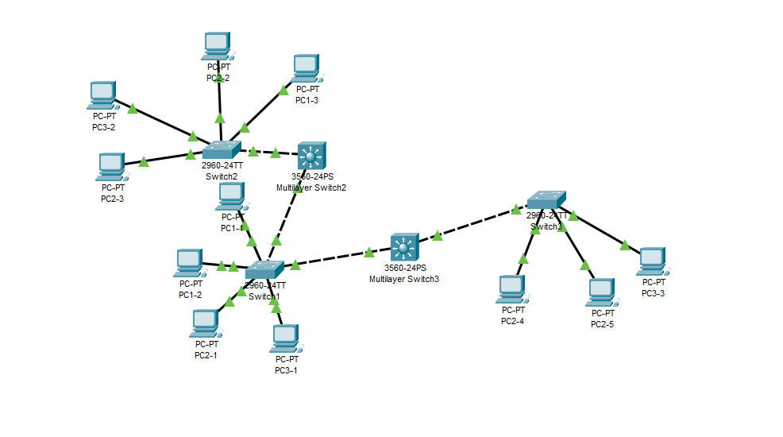  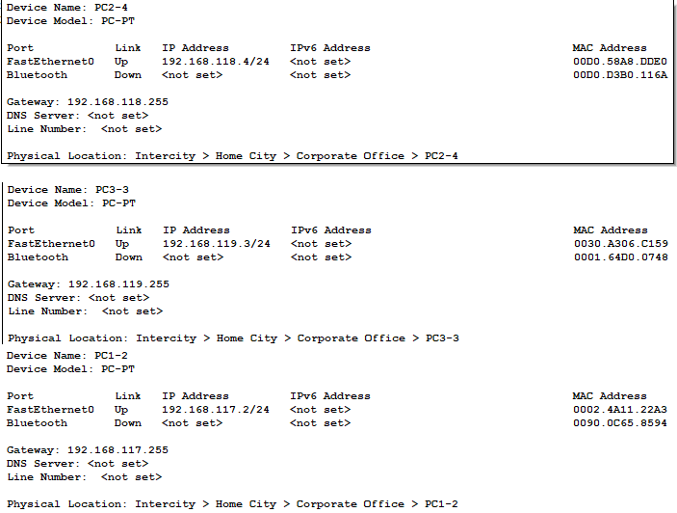  15 | 3 | (2,1,0) | (1,2,2) | (1,1,1) | 1,3
